URWERK – Возникновение линии UR-100V Time and Culture

Женева, 23 марта 2022 года.
Записать время, транскрибировать неосязаемое, наполнить содержанием проходящие часы – эта «невыполнимая миссия» на протяжении тысячелетий была возложена на властителей времени. От пирамид города Ура до дошедших из Китая гномонов и высеченных на скале лунных календарей, они не переставали удваивать гений, изобретательность и смелость в стремлении засвидетельствовать ход дней и часов. Этим без преувеличения героическим усилиям и отдает сегодня дань уважения часовой дом URWERK, представляя новую линию 100V Time and Culture. Это первый эпизод, основанный на оригинальной идее SJX.

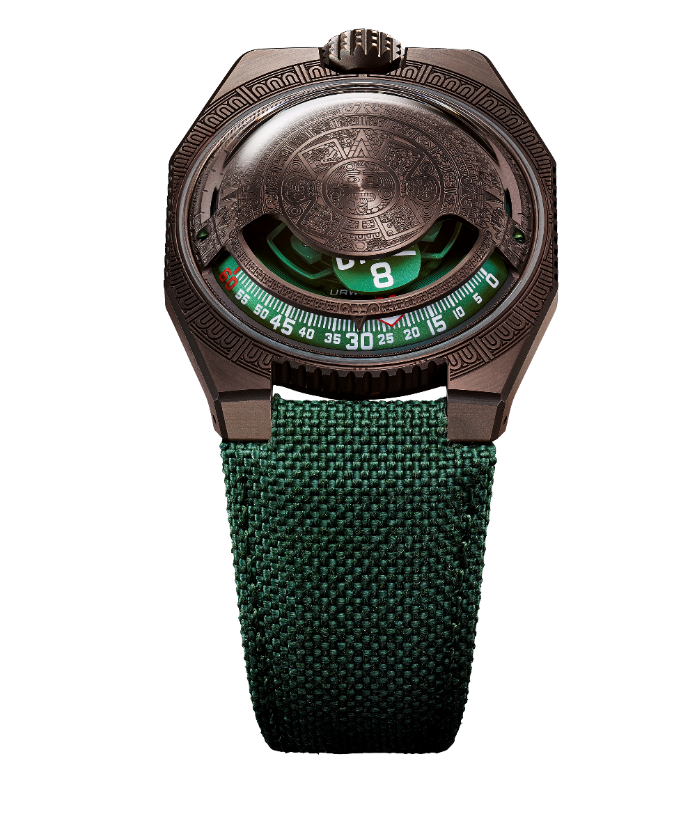

Новая линия 100V, посвященная восприятию времени сквозь века и культуры, называется Time and Culture. «В ней идет речь об Истории, о различных Культурах, о нашем месте под звездами, об исследованиях и наблюдениях, которые вел человек во всех широтах, а источником знаний выступало то самое небо над нашими головами. Меня всегда завораживало осознание того, что эти уникальные, сделанные на расстоянии тысяч километров одни от других наблюдения, породили универсальный язык: язык времени», – объясняет Мартин Фрай, сооснователь URWERK. Таким образом, нам предлагается в буквальном смысле совершить путешествие во времени-пространстве. И чтобы осуществить подобный вояж, модель UR-100V с ее комбинацией минутных и километровых индикаторов оказывается идеальным транспортным средством.

Первая остановка в путешествии модели 100V Time and Culture сделана в Центральной Америке, в период около 1479 года. На фронтоне этих часов выделяется узор «Камня Солнца» – культового для искусства ацтеков произведения. Моделью для него послужил монолитный украшенный резьбой диск диаметром 3,6 метра. Внушительный и массивный, этот шедевр отсылает к календарю ацтеков, где третье кольцо представляет собой 20 дней месяца, а четвертое – 260 дней года.

Именно этот узор воспроизведен на медных оттенков крышке UR-100V Time and Culture I. Верность передачи оригинала достигает здесь изысканных высот. Размер наконечника используемого для гравировки сверла – 0,05 мм. Чтобы оценить ловкость мастера, проделанной работой следует любоваться через увеличительное стекло. А чтобы оказать честь этому бесценному наследию человечества и подчеркнуть объем целого, выступающие линии узора было решено отполировать, а углубления подвергнуть пескоструйной обработке.

Красота, история и мистика сплетаются здесь воедино. Универсальное значение новой модели URWERK становится еще более очевидным, когда узнаем, что источник ее вдохновения родом из Сингапура. Су Цзясян, более известный как SJX, чуть больше года назад доверительно шепнул Феликсу Баумгартнеру и Мартину Фраю следующее: «А что, если вы придадите этой UR-100V еще одно измерение, дадите иную установку? Эта модель универсальна, так пусть она путешествует!» Так модель UR-100V Time and Culture I бросила якорь в Центральной Америке. «У этих часов несколько кодов. Их универсальное значение очевидно: они вдохновлены ацтеками, воплощены в жизнь в Швейцарии по пришедшей из Сингапура идее, окажутся на витрине розничного продавца, национальности которого мы пока не знаем, и понравятся такому же неизвестному ценителю часового искусства. Эти часы таят в себе секреты: в нашем творении рассыпаны скрытые ссылки. Искушенный глаз разглядит в них требующую расшифровки подпись, акроним, нумерацию майя... Настоящий поиск сокровищ», – добавляет Феликс Баумгартнер.
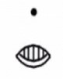

В модели UR-100V линии Time and Culture к указателю часа и минут добавляется новая информация. Минутная стрелка, пройдя шестидесятую отметку, исчезает и появляется снова в качестве счетчика километров. Она показывает 524,89 километра, на которые за 20 минут перемещается любой находящийся в Мексике. В действительности, это средняя скорость вращения Земли, рассчитанная на уровне города Мехико. В строго противоположной части циферблата указывается другая информация: сколько Земля проходит по орбите вокруг Солнца за 20 минут, то есть 35 742 километра. На циферблате UR-100V часы и километры наделены равным статусом, занимают одну и ту же шкалу ценностей. Эти индикаторы озаряются раскаленным желтым, когда указывают часы, и сверкающим белым, когда показывают километры.

UR-100V Time and Culture I
Механизм
Калибр | UR 12.02 с системой автоматического подзавода, регулируемой при помощи профилированного винта Windfänger
Камни | 40
Частота | 28 800 пк/ч – 4 Гц
Запас хода | 48 часов
Материалы | Сателлитный час из алюминия, приводимый в движение женевскими крестами из бериллиевой бронзы; карусель из алюминия; крышка из ARCAP
Отделка | Круговое зернение, пескоструйная обработка, микродробеструйная обработка, круговое шлифование  Головки винтов со скошенными кромками  Часовые и минутные деления с покрытием SuperLumiNova
Указатели | Сателлитный час; минуты; расстояние, проходимое на уровне города Мехико за 20 минут, вращение Земли вокруг солнца за 20 минут
Корпус
Материал | Безель из стали, задняя крышка из титана
Размеры | Ширина 41,0 мм, длина 49,7 мм, толщина 14,0 мм
Стекло | Сапфировое стекло
Водонепроницаемость | Давление протестировано на глубине 3 атмосферы (30 м)
Ремешок | Baltimora; застежка с язычком
Цена | CHF xx xxx.xx (швейцарских франков / без НДС)  Ограниченный выпуск из 20 изделий

Контакт:
Ясин Сар (Ms Yacine Sar) press@urwerk.com
media kit : https://www.urwerk.com/press/ur-100v-time-and-culture-i
phone : +41 22 900 20 27

